МИНИСТЕРСТВО НАУКИ И ВЫСШЕГО ОБРАЗОВАНИЯ РОССИЙСКОЙ ФЕДЕРАЦИИ
ФГБОУ ВО «ДОНЕЦКИЙ ГОСУДАРСТВЕННЫЙ УНИВЕРСИТЕТ»
Физико-технический факультет

Лабораторная работа 1
По предмету «Программирование»

Выполнил:
студент 2 курса
направления подготовки:
Информатика и вычислительная техника
группы ИВТ-4
Красько Михаил Андреевич

Донецк – 2026
Лабораторная работа 1
Тема: Основы языка Python.
Цель: Научиться создавать скрипты на языке Python в процедурном и
функциональном стилях.
Ход работы
1. Напишите скрипт, который преобразует введенное с клавиатуры вещественное число в денежный формат. Например, число 12,5 должно быть преобразовано к виду «12 руб. 50 коп.». В случае ввода отрицательного числа выдайте сообщение «Некорректный формат!» путем обработки исключения в коде.
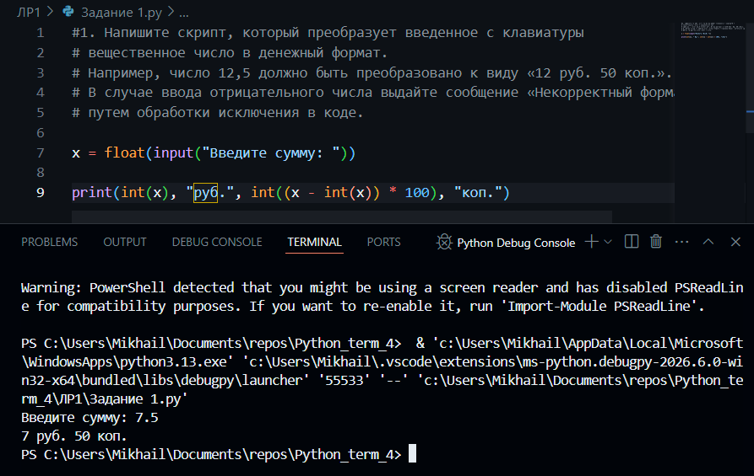
2. Написать скрипт, который выводит на экран «True», если элементы программно задаваемого списка представляют собой возрастающую последовательность, иначе – «False».
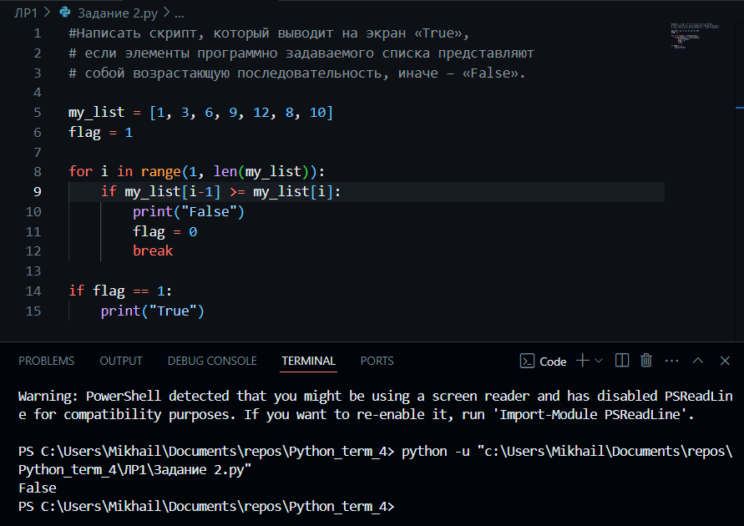
3. Напишите скрипт, который позволяет ввести с клавиатуры номер дебетовой карты (16 цифр) и выводит номер в скрытом виде: первые и последние 4 цифры отображены нормально, а между ними – символы «*» (например, 5123 **** **** 1212).
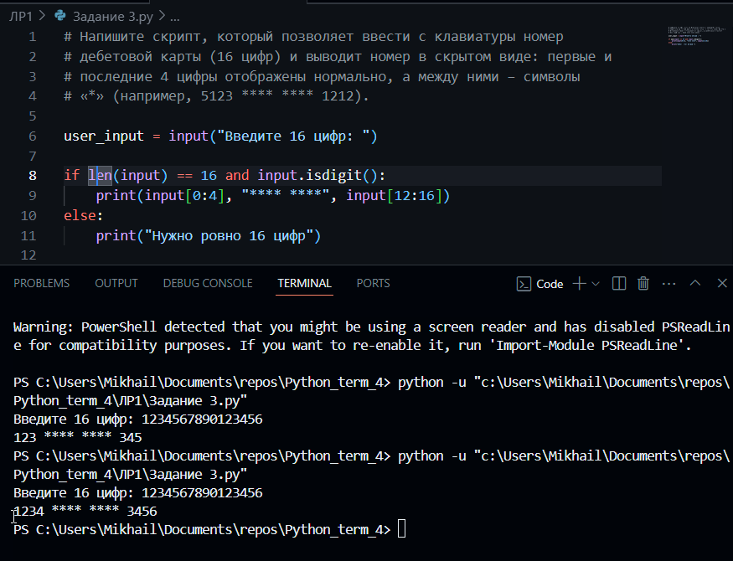
4. Напишите скрипт, который разделяет введенный с клавиатуры текст на слова и выводит сначала те слова, длина которых превосходит 7 символов, затем слова размером от 4 до 7 символов, затем – все остальные.
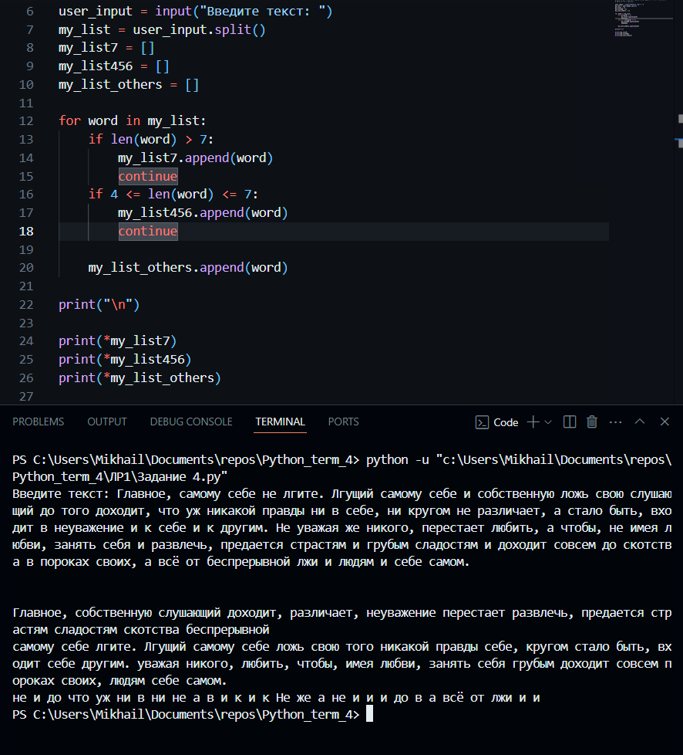
5. Напишите скрипт, который позволяет ввести с клавиатуры текст предложения и сформировать новую строку на основе исходной, в которой все слова, начинающиеся с большой буквы, приведены к верхнему регистру. Слова могут разделяться запятыми или пробелами.
Например, если пользователь введет строку «город Донецк, река Кальмиус», результирующая строка должна выглядеть так: «город ДОНЕЦК, река КАЛЬМИУС».
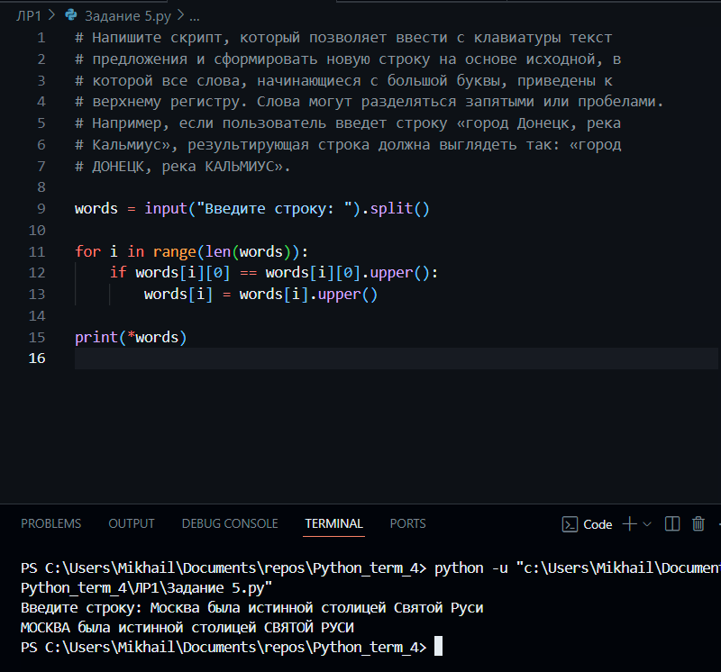
6. Напишите программу, позволяющую ввести с клавиатуры текст предложения и вывести на консоль все символы, которые входят в этот текст ровно по одному разу.
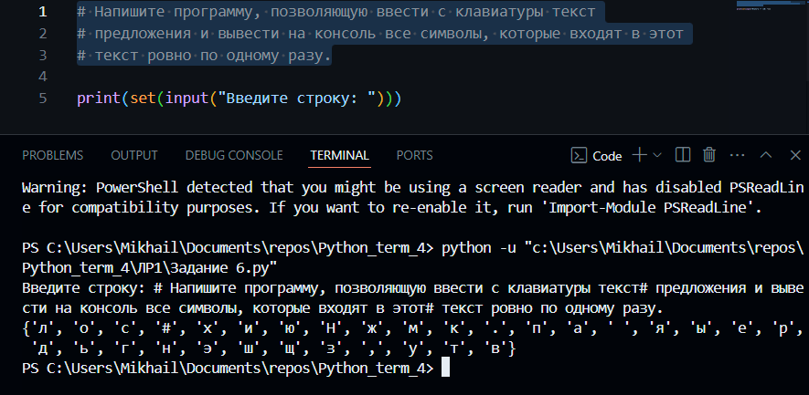
7. Напишите скрипт, который обрабатывает список строк-адресов следующим образом: сначала определяет, начинается ли каждая строка в списке с префикса «www». Если условие выполняется, то скрипт должен вставить в начало этой строки префикс «http://», а затем проверить, что строка заканчивается на «.com». Если у строки другое окончание, то скрипт должен вставить в конец подстроку «.com». В итоге скрипт должен вывести на консоль новый список с измененными адресами. Используйте генераторы списков.
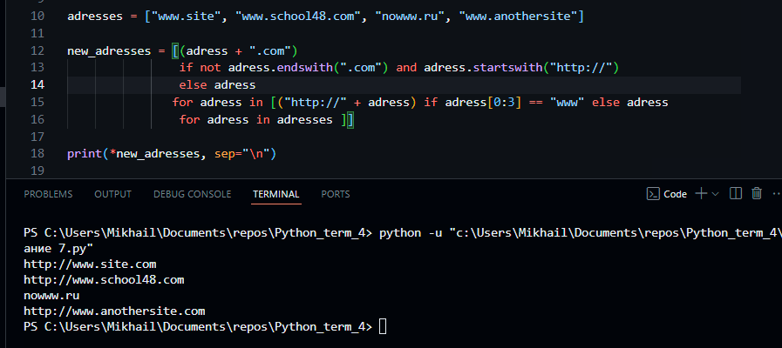
8. Напишите скрипт, генерирующий случайным образом число n в диапазоне от 1 до 10000. Скрипт должен создать массив из n целых чисел, также сгенерированных случайным образом, и дополнить массив нулями до размера, равного ближайшей сверху степени двойки.
Например, если в массиве было n=100 элементов, то массив нужно дополнить 28 нулями, чтобы в итоге был массив из 28=128 элементов (ближайшая степень двойки к 100 – это число 128, к 35 – это 64 и т.д.).
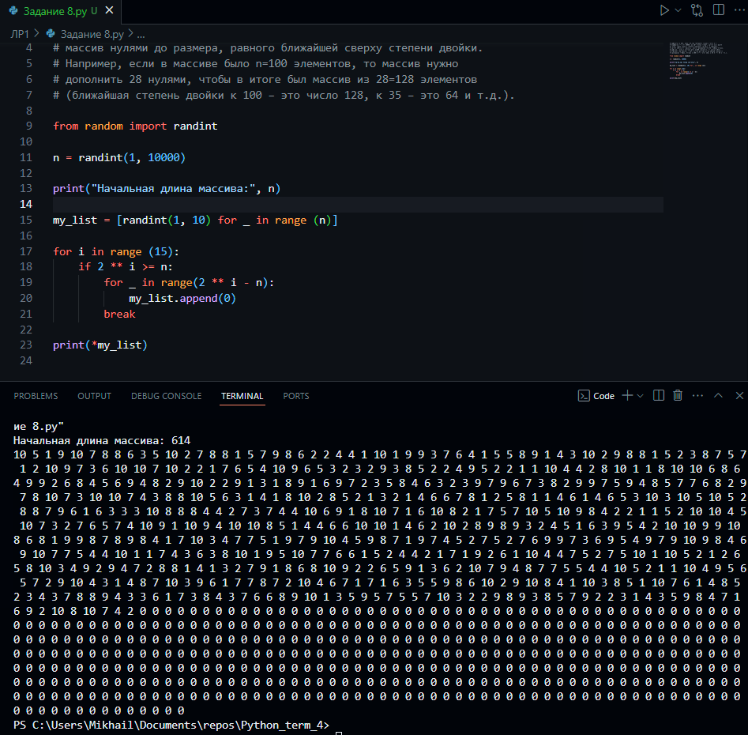
9. Напишите программу, имитирующую работу банкомата. Выберите структуру данных для хранения купюр разного достоинства в заданном количестве. При вводе пользователем запрашиваемой суммы денег, скрипт должен вывести на консоль количество купюр подходящего достоинства. Если имеющихся денег не хватает, то необходимо напечатать сообщение «Операция не может быть выполнена!».
Например, при сумме 5370 рублей на консоль должно быть выведено
«5*1000 + 3*100 + 1*50 + 2*10».
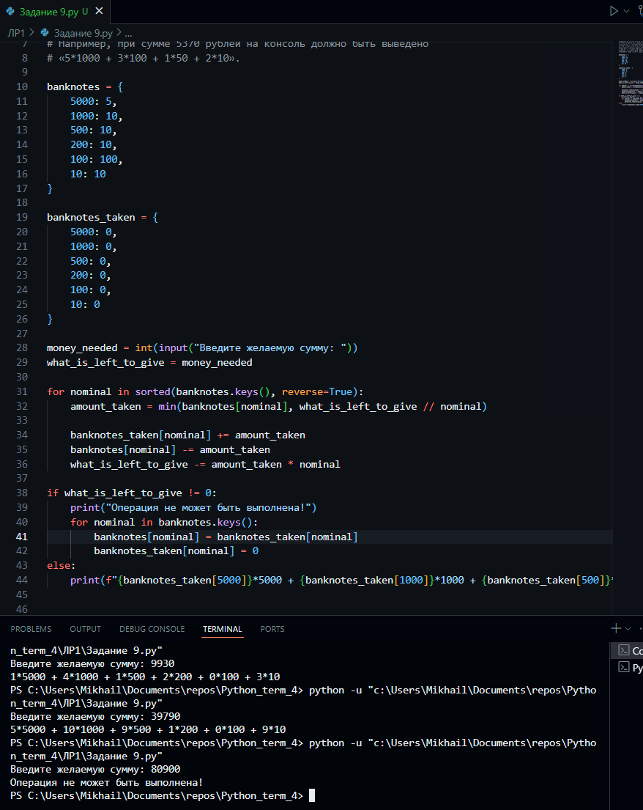
10. Напишите скрипт, позволяющий определить надежность вводимого пользователем пароля. Это задание является творческим: алгоритм определения надежности разработайте самостоятельно.
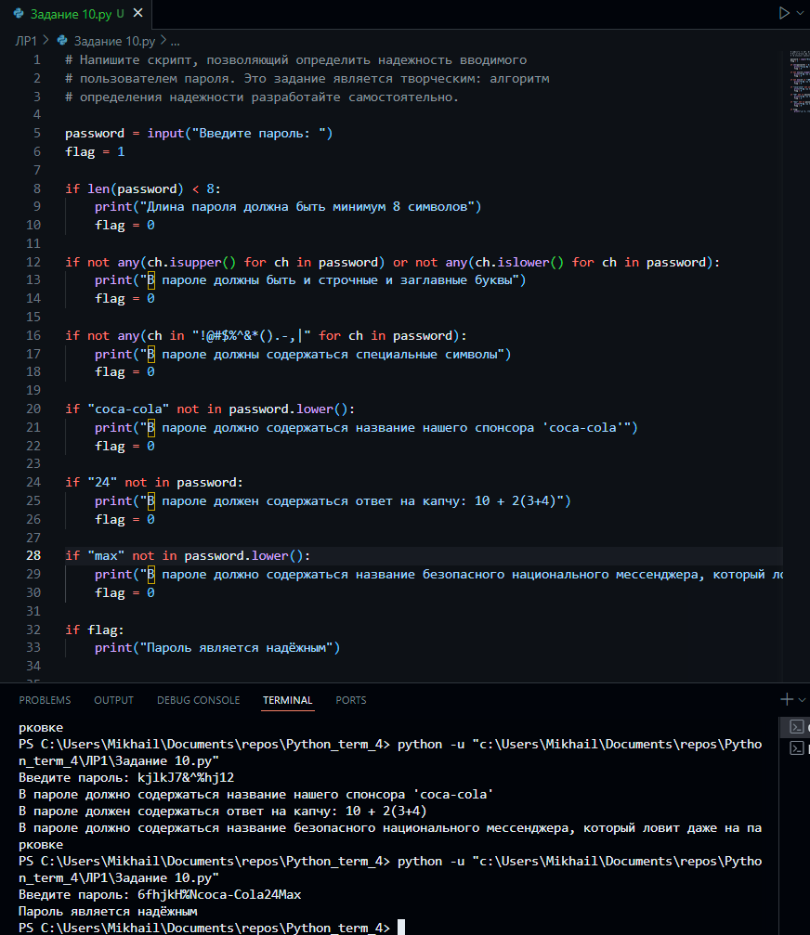
11. Напишите генератор frange как аналог range() с дробным шагом.
Пример вызова:
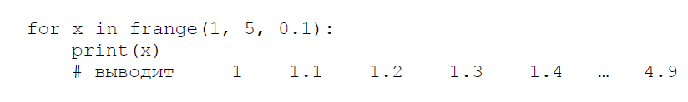
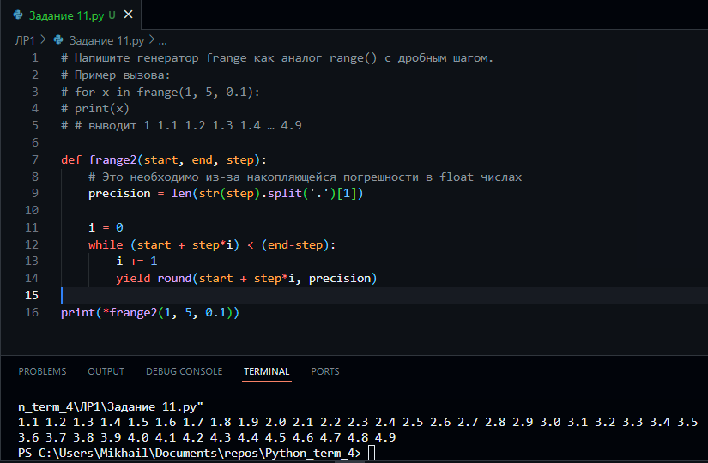
12. Напишите генератор get_frames(), который производит «оконную декомпозицию» сигнала: на основе входного списка генерирует набор списков – перекрывающихся отдельных фрагментов сигнала размера size со степенью перекрытия overlap. Пример вызова:
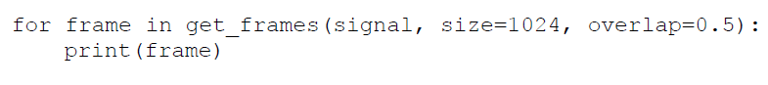
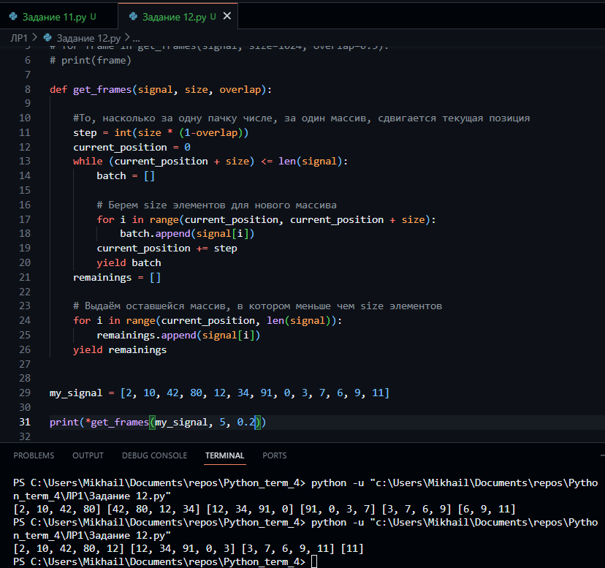
13. Напишите собственную версию генератора enumerate под названием extra_enumerate. Пример вызова:
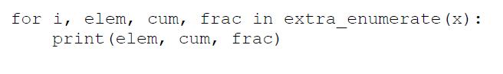
В переменной cum хранится накопленная сумма на момент текущей итерации, в переменной frac – доля накопленной суммы от общей суммы на момент текущей итерации. Например, для списка x=[1,3,4,2] вывод будет таким:
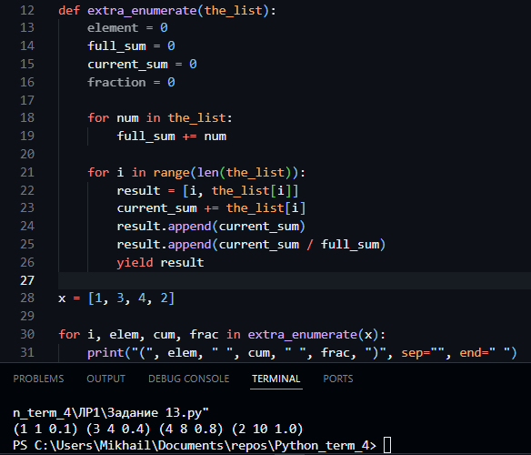
14. Напишите декоратор non_empty, который дополнительно проверяет списковый результат любой функции: если в нем содержатся пустые строки или значение None, то они удаляются. Пример кода:
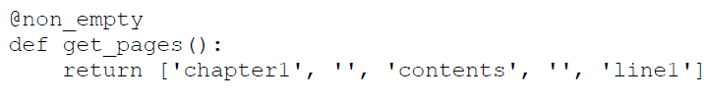
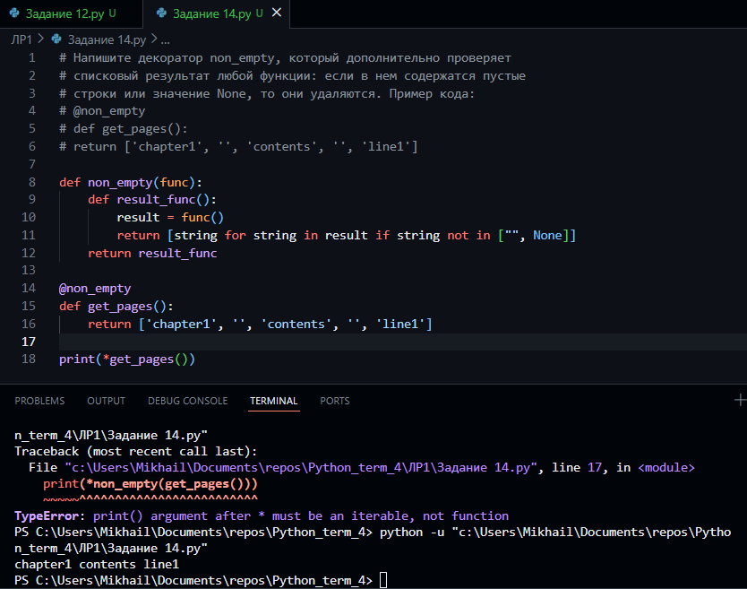
15. Напишите параметризированный декоратор pre_process, который
осуществляет предварительную обработку (цифровую фильтрацию)
списка по алгоритму: s[i] = s[i]–a∙s[i–1]. Параметр а можно задать в
коде (по умолчанию равен 0.97). Пример кода:
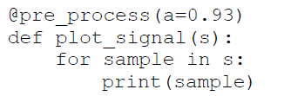
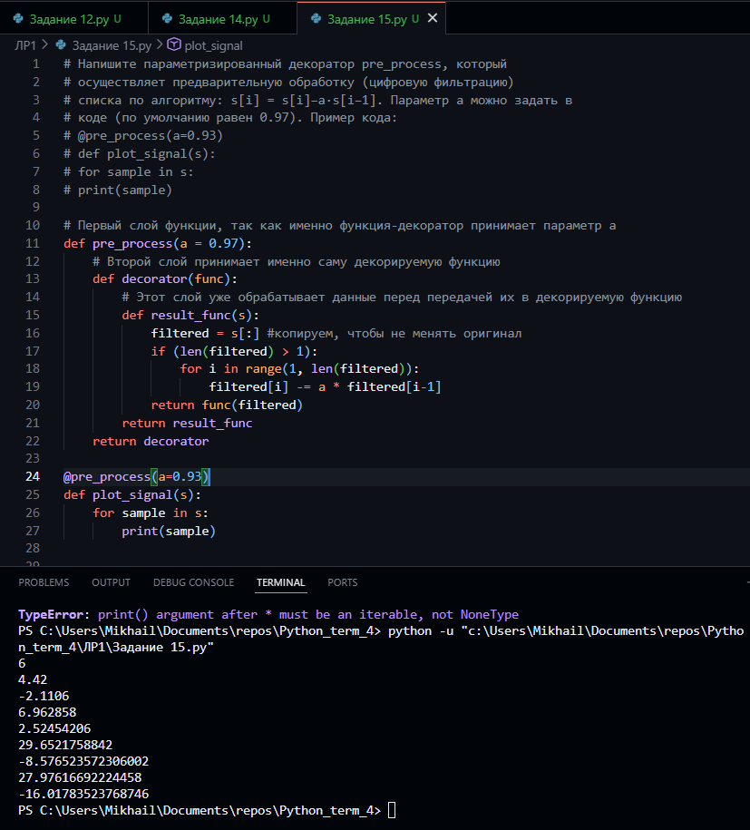
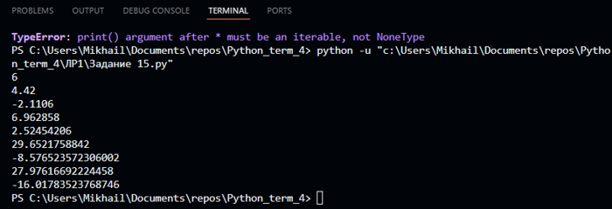
16. Напишите скрипт, который на основе списка из 16 названий футбольных команд случайным образом формирует 4 группы по 4 команды, а также выводит на консоль календарь всех игр (игры должны проходить по средам, раз в 2 недели, начиная с 14 сентября текущего года). Даты игр необходимо выводить в формате «14/09/2016, 22:45». Используйте модули random и itertools.__
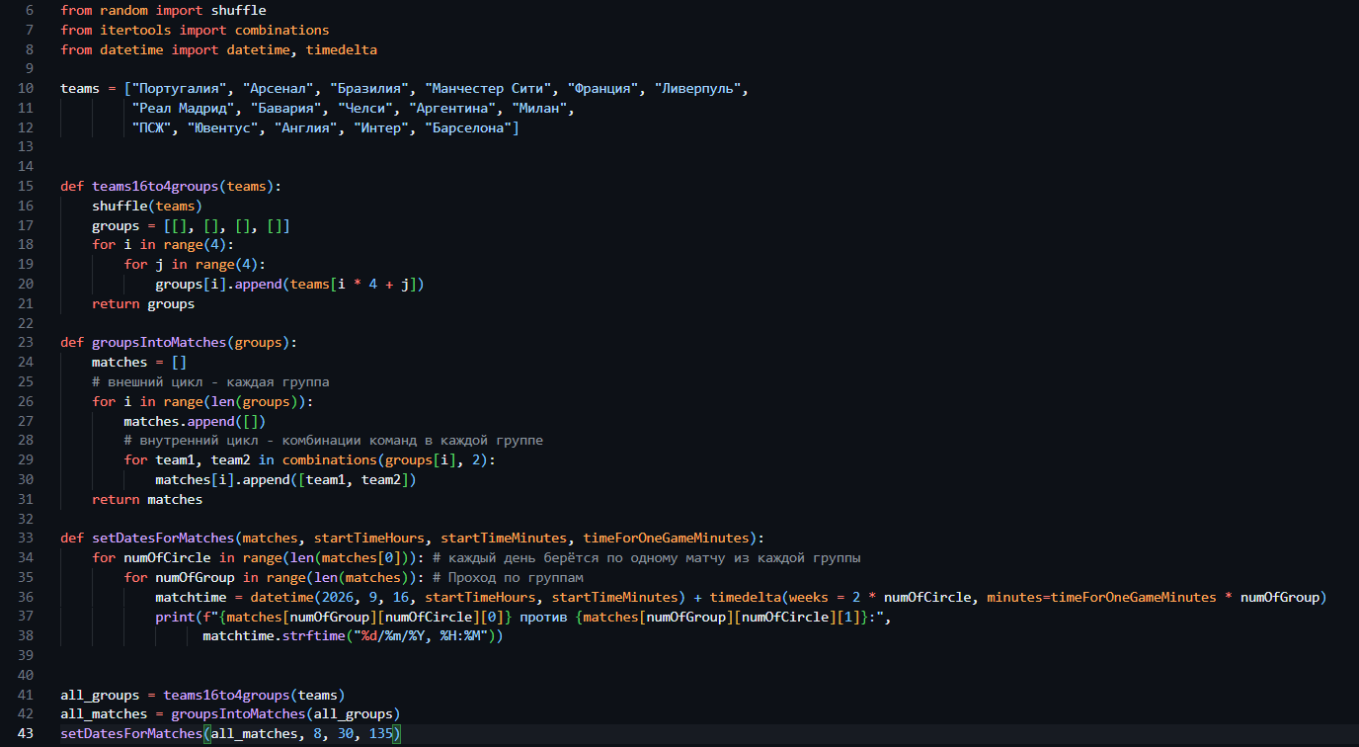
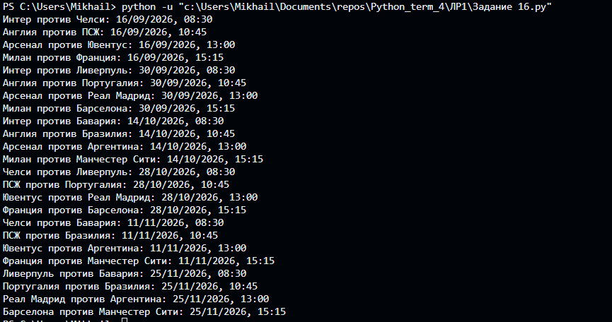
Контрольные вопросы
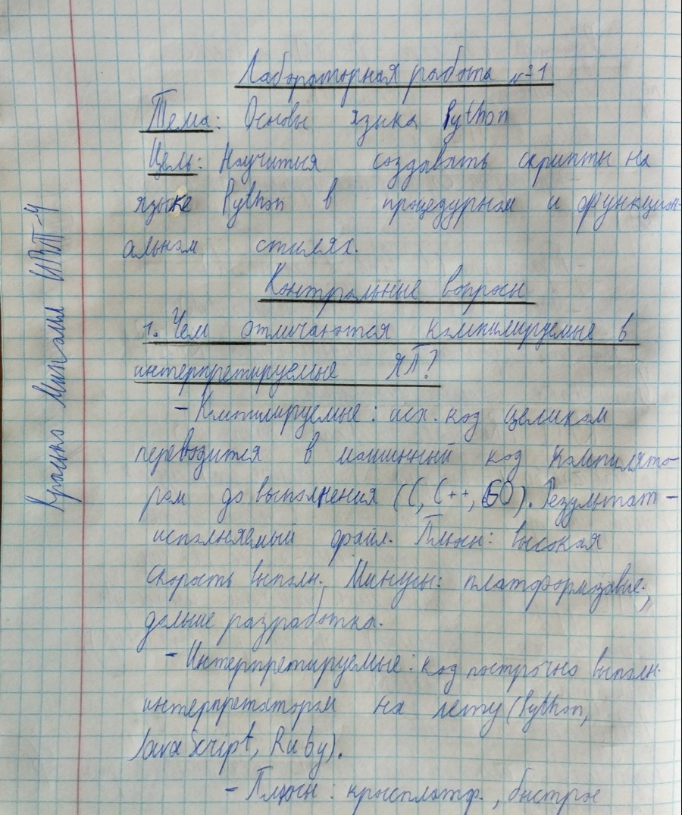
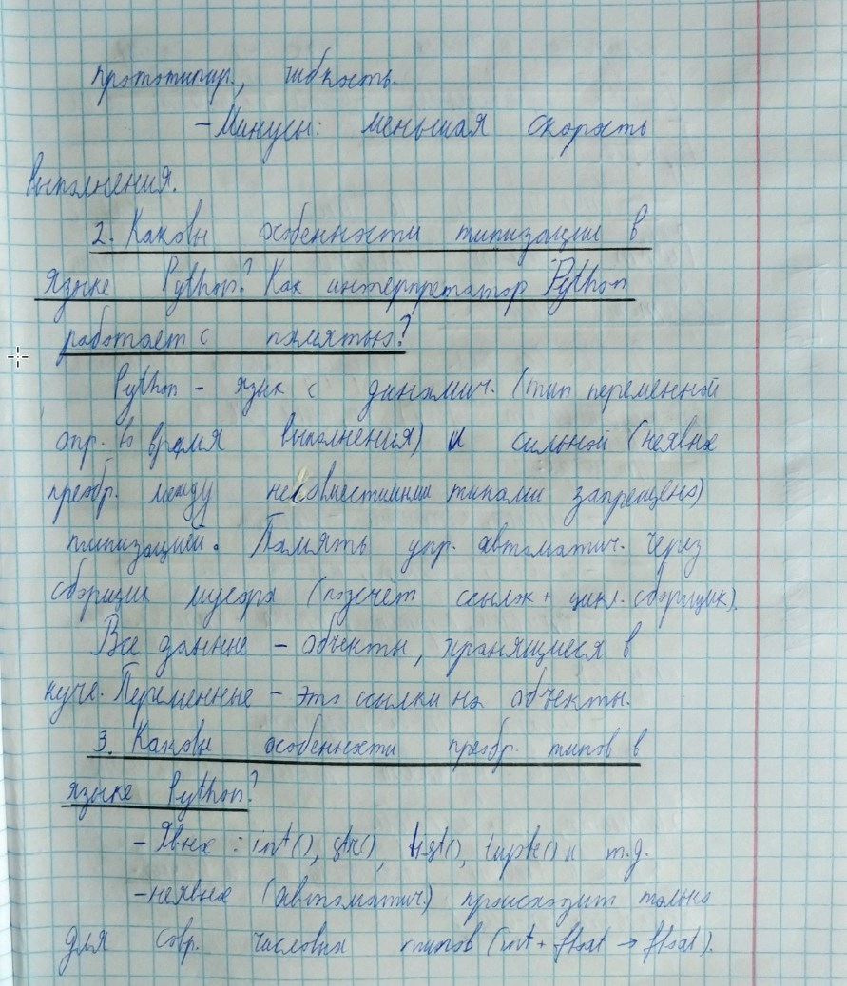
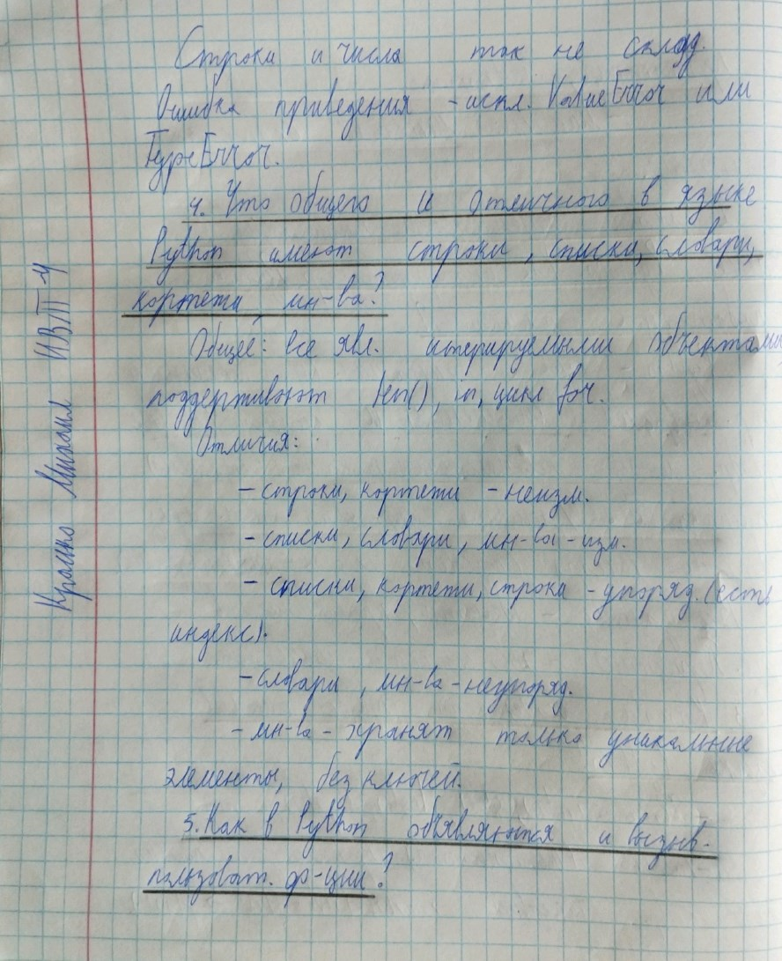
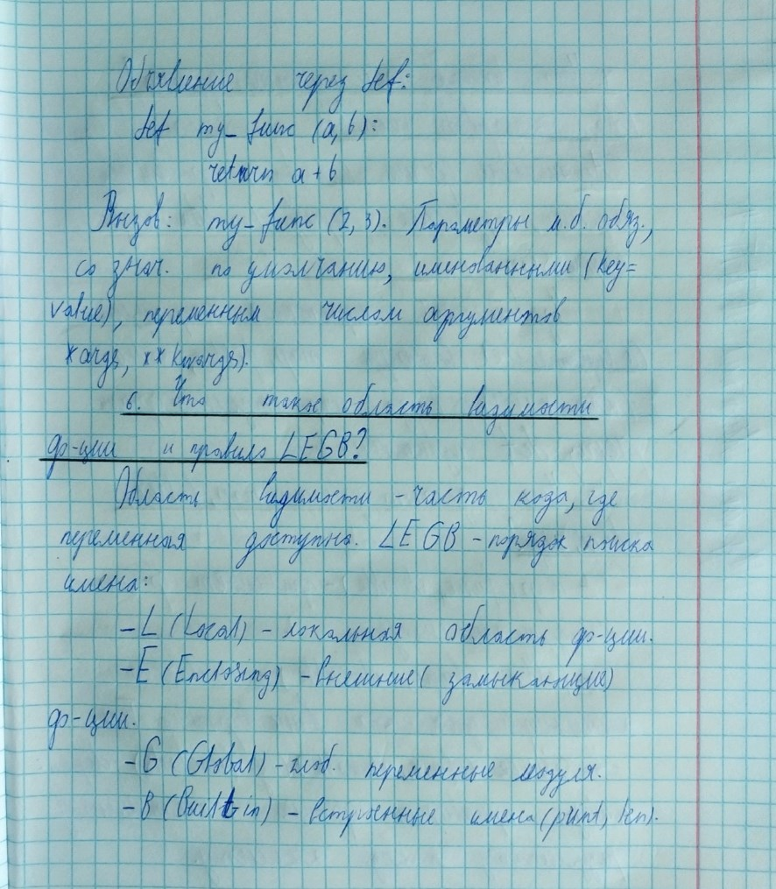
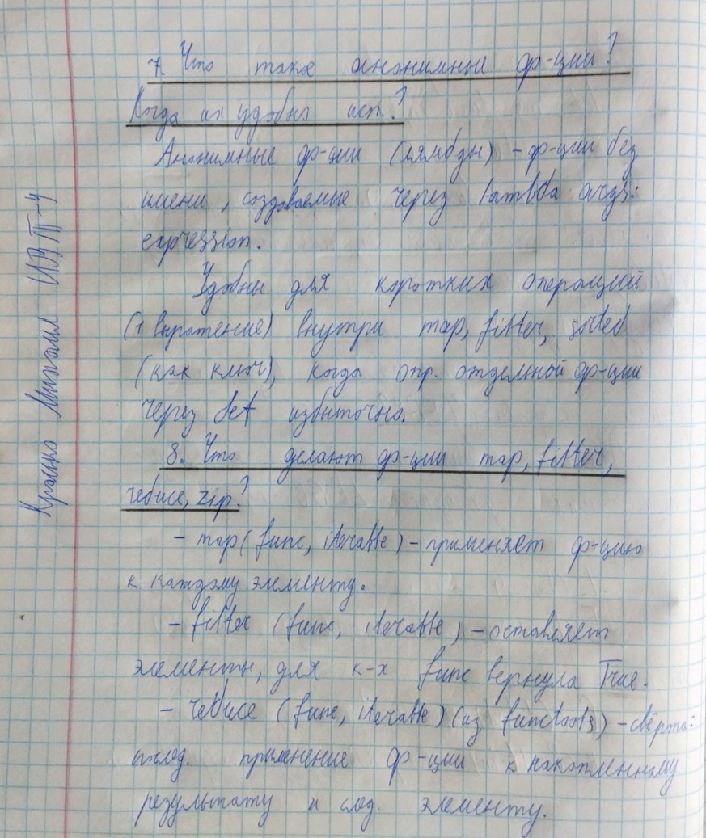
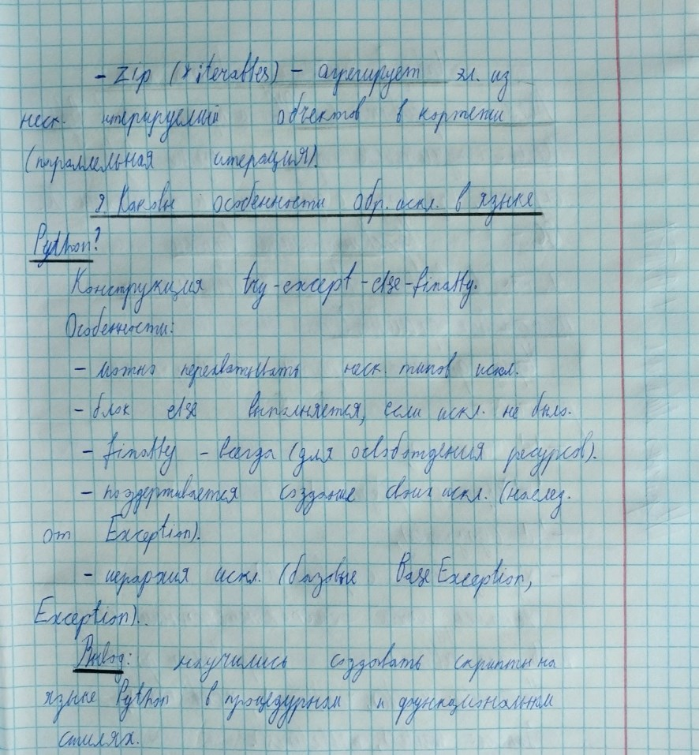
Вывод: научились создавать скрипты на языке Python в процедурном и функциональном стилях.

